Programmations en lecture CP/CE1.

Compétences du BO spécial n° 11 du 26 novembre 2015 :
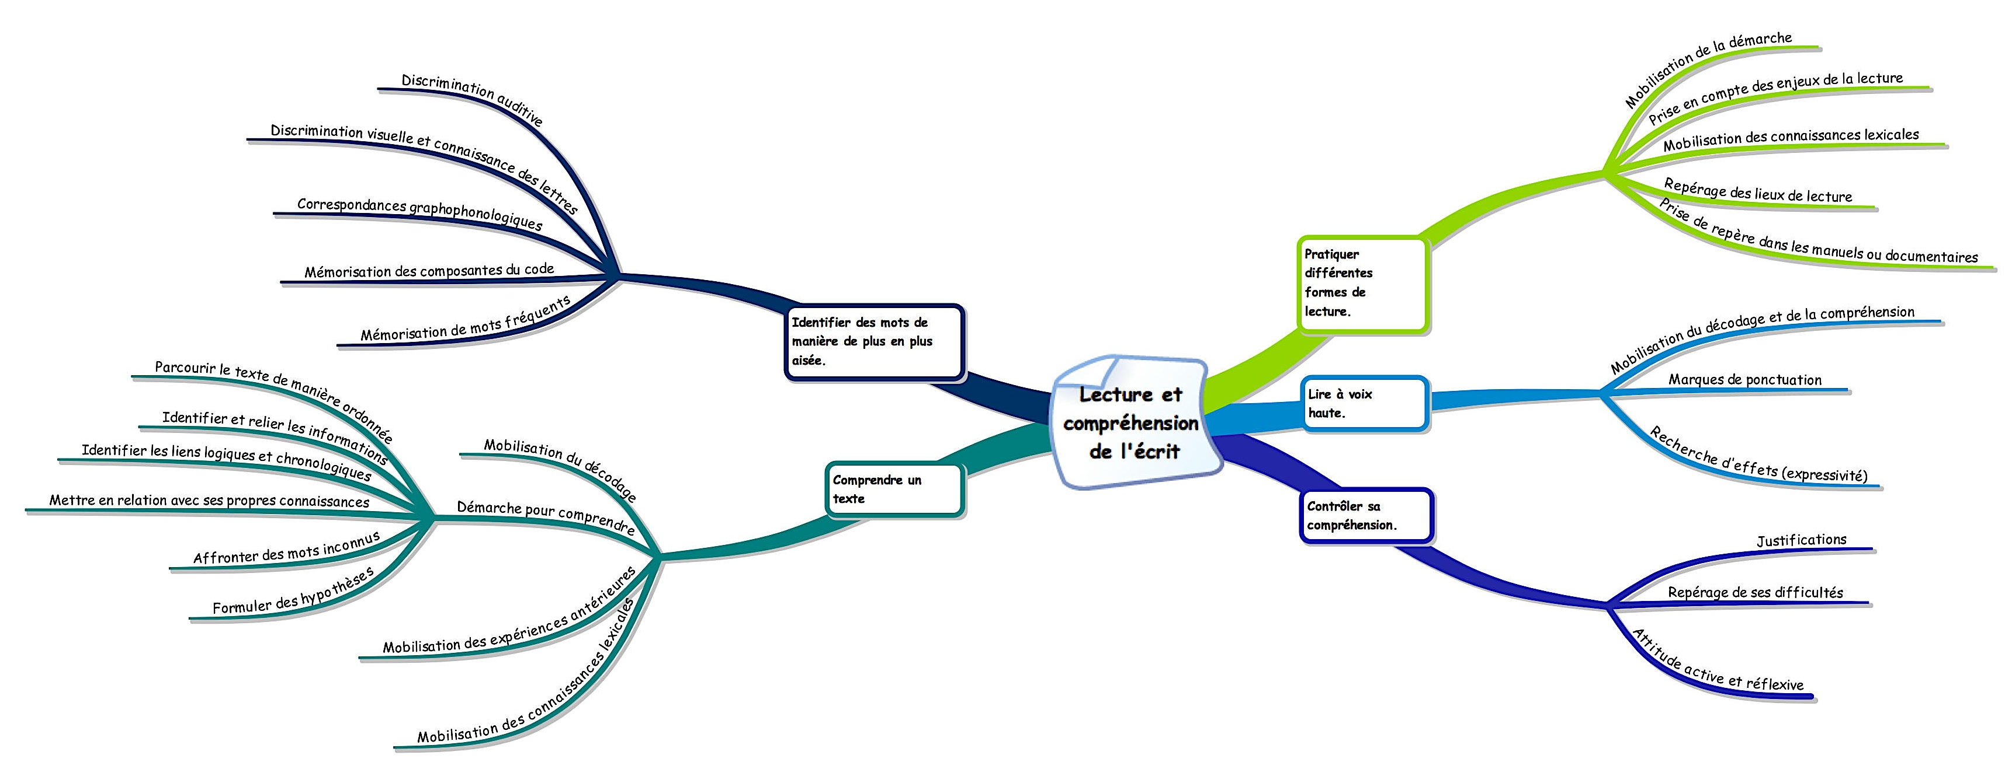

Attendus de fin de cycle (BO spécial n° 11 du 26 novembre 2015) :
Identifier des mots rapidement : décoder aisément des mots inconnus réguliers, reconnaitre des mots fréquents et des mots irréguliers mémorisés.
» Lire et comprendre des textes adaptés à la maturité et à la culture scolaire des élèves.
» Lire à voix haute avec fluidité, après préparation, un texte d’une demi-page ; participer à une lecture dialoguée après préparation.

Lecture CP
 | Identifier des motsde manière de plus en plus aisée.  Lire à voix haute | Comprendre un texte  Controller sa compréhension | Pratiquer différents types de lecture
Période 1 | - Composantes du code : mots, lettres, syllabes.  - Discrimination auditive et correspondances grapho-phonétiques : a, i, o, u, e, m, l, r, p, t, v, s.  - Mots-outils : est, il y a, de, pas, un, le, qui, c’est, il, elle, avec, je.  - Fusionner deux sons en une syllabe. | - Comprendre des textes narratifs racontés par l’enseignant : identifier les personnages.  - Rechercher des incohérences ou des anomalies dans des images puis dans des textes lus par l’enseignant. | - Affiner son projet de lecteur à travers un réseau d’albums sur la lecture.  - Comprendre la différence entre des récits et des documentaires.  - Utiliser la bibliothèque de la classe.
Période 2 | - Composante du code : phrase, ligne.  - Discrimination auditive et correspondances grapho-phonétiques : f, b, ou, c, é, n, d, g, ch, è, ê.  - Mots-outils : et, chez, mais, sous, une, son, alors, dans.  - Lire des syllabes qui ont plus de 2 sons. | - Comprendre des textes narratifs racontés par l’enseignant : interpréter les connecteurs temporaux et spatiaux.  - Retrouver les personnages d’une histoire et leurs différentes reprises anaphoriques. | - Trouver un livre adapté à son niveau et le lire seul.  - Lire et comprendre des lettres et les spécificités de ce genre.
Période 3 | - Discrimination auditive et correspondances GP: au, eau, eu, œu, oi, c, ç, an, en, j, g, k, q, on.  - Lire des syllabes avec des sons complexes.  - Comprendre que certaines lettres peuvent avoir différentes valeurs : c, g.  - Commencer à lire à voix haute en tenant compte de la ponctuation (points et virgules). | - Comprendre des textes lus par l’enseignant : identifier les rapports de causalité.  - Contrôler sa compréhension des textes déchiffrés : relire quand on a n’a pas compris.  - Se créer une image mentale des textes déchiffrés en choisissant une image à partir de déductions.  - Surligner des informations recherchées dans un texte. | - Lire et comprendre des textes documentaires.  - Augmenter son temps de lecture autonome, et donner son avis sur le livre lu.
Période 4 | - Discrimination auditive et correspondances grapho-phonétiques : ai, z, s, in, ill, er, ez, y, gn, ph, ei,.  - Discrimination visuelle : mémoriser et discriminer les sons complexes.  - Connaître la règle du n qui devient m devant m, b ou p.  - Moduler sa lecture suivant la ponctuation, et notamment les points, points d’exclamation et points d’interrogation. | - Comprendre les textes lus par l’enseignant : mettre en relation avec ses propres connaissances.  - Mobiliser ses expériences antérieures sur un univers pour comprendre un texte.  - Contrôler sa compréhension : résumer un texte à l’oral et à l’écrit. | - Lire des dialogues, des textes de théâtre.  - Lire des contes et comprendre leurs points communs.
Période 5 | - Discrimination auditive et correspondances grapho-phonétique.  - Discrimination visuelle : mémoriser et discriminer les sons complexes.  - Augmenter sa vitesse de lecture (fluence).  - Lire à voix haute en tenant compte de la ponctuation et des liaisons. | - Comprendre des textes lus par l’enseignant et des textes déchiffrés : retrouver les personnages d’un récit, comparer l’état initial et l’état final de ce récit et en retrouver la chronologie.  - Mobiliser ses connaissances lexicales pour comprendre un texte sur un thème. | - Lire des textes prescriptifs (notices, consignes de fabrication…).  - Lire une œuvre intégrale.  - Utiliser un carnet de lecture.

Lecture CE1
 | Identifier des motsde manière de plus en plus aisée.  Lire à voix haute | Comprendre un texte  Controller sa compréhension | Pratiquer différents types de lecture
Période 1 | - Composantes du code : mots, lettres, syllabes, phrase, ligne.  - Discrimination auditive et correspondances grapho-phonétiques : on, an, en, in, ou, oi, au, eau, eu, œu, ei, ai, et, er, ez, un, yn  - Moduler sa lecture suivant la ponctuation, et notamment les points, points d’exclamation et points d’interrogation. | - Comprendre des textes narratifs racontés par l’enseignant : identifier les personnages, comprendre leurs sentiments et leurs motivations.  - Répondre à une question posée sur un texte lu par l’enseignant, dont la réponse est dans le texte, et la justifier par un retour au texte.  - Rechercher des incohérences ou des anomalies dans des images puis dans des textes lus par l’enseignant. | - Comprendre la différence entre des récits et des documentaires.  - Utiliser la bibliothèque de la classe.  - Commencer à utiliser un carnet de lecture.
Période 2 | - Composantes du code : l’ordre des lettres dans les syllabes.  - Discrimination auditive et correspondances grapho-phonétiques : ain, ein, ien, oin, ill, ail, aille, eil, eille, euil, euille, ouille, y, tion  - Lire à voix haute en tenant compte de la ponctuation (points et virgules).  - Augmenter sa vitesse de lecture (fluence). | - Comprendre des textes narratifs racontés par l’enseignant : interpréter les connecteurs temporaux et spatiaux.  - Retrouver les personnages d’une histoire et leurs différentes reprises anaphoriques.  - Inférer le sens d’un mot inconnu ou vérifier le sens d’un mot grâce au contexte.  - Se créer une image mentale des textes déchiffrés. | - Trouver un livre adapté à son niveau et le lire seul.  - Lire et comprendre des lettres et les spécificités de ce genre.
Période 3 | - Revoir les différentes valeurs des lettres: c, g, x, y  - Lire des mots difficiles à déchiffrer.  - Augmenter sa vitesse de lecture (fluence).  - Lire à voix haute en tenant compte de la ponctuation et des liaisons. | - Comprendre des textes lus par l’enseignant : identifier les rapports de causalité.  - Contrôler sa compréhension des textes déchiffrés : relire quand on a n’a pas compris.  - Se créer une image mentale des textes déchiffrés en choisissant une image à partir de déductions.  - Surligner des informations recherchées dans un texte. | - Lire et comprendre des textes documentaires.  - Augmenter son temps de lecture autonome, et donner son avis sur le livre lu.
Période 4 | - Discrimination visuelle : mémoriser et discriminer les sons complexes.  - Lire à voix haute en tenant compte de la ponctuation et des liaisons.  - Mettre en voix un texte théâtral. | - Comprendre les textes lus par l’enseignant : mettre en relation avec ses propres connaissances.  - Mobiliser ses expériences antérieures sur un univers pour comprendre un texte.  - Contrôler sa compréhension : résumer un texte à l’oral et à l’écrit. | - Lire des dialogues, des textes de théâtre.  - Lire des contes et comprendre leurs points communs.
Période 5 | - Lire à voix haute en tenant compte de la ponctuation et des liaisons, en commençant à mettre le ton. | - Comprendre des textes lus par l’enseignant et des textes déchiffrés : retrouver les personnages d’un récit, comparer l’état initial et l’état final de ce récit et en retrouver la chronologie.  - Mobiliser ses connaissances lexicales pour comprendre un texte sur un thème. | - Lire des textes prescriptifs (notices, consignes de fabrication…).

